Ulrike M. Laumeyer, Willlbald-Gymnasium Eichstätt, Wittenfelder Straße 8,
85111 Adelschlag

Lernen durch Lehren - Schüler halten Unterricht

Vielfach wird die Passivität und bloße Reproduktion der Schüler und die Lehrerzentriertheit des Unterrichts beklagt. Mit dem neuen methodisch-didaktischen Ansatz „Lernen durch Lehren“ sollen nun den Schülern mehr Möglichkeiten der Unterrichtsgestaltung und aktiven Teilnahme bereitgestellt werden. Anhand einer Unterrichtsreihe in einer achten Klasse am Gymnasium wird im Folgenden erläutert, wie Schüler durchs Lehren lernen können.

1 Die Methode „Lernen durch Lehren“

Unzufrieden mit der überwiegenden Form der Repetition, Imitation, Reproduktion und Lehrerzentriertheit des Unterrichts macht sich die Unterrichtsmethode „Lernen durch Lehren“ (im Folgenden LdL) zum Ziel, einen Großteil der Unterrichtsaktivitäten vom Lehrer auf die Schüler zu verlagern und dem Schüler Möglichkeiten der Unterrichtsgestaltung und der aktiven Teilnahme bereitzustellen.

So könnte man kurz diesen modernen methodisch-didaktischen Ansatz für einen produktions- und handlungsorientierten Unterricht beschreiben, der eng mit dem Namen JEAN-POL MARTIN, einem Gymnasiallehrer für Französisch und Deutsch und Dozent für Französische Didaktik an der Katholischen Universität Eichstätt, verbunden ist. Erste Wurzeln dieser Methode sind bereits zu Beginn unseres Jahrhunderts in der Reformpädagogik zu finden. Angeregt durch SCHIFFLER beginnt MARTIN seinen Unterricht zu verändern und entwickelt mit der Zeit einen eigenen Ansatz, der sowohl das Erlernen der Sprache als System als auch das authentische Sprechen ermöglichen soll [1, S. 12f]. Dazu bekommen die Schüler den Auftrag, die in den Lehrwerken vorhandenen Inhalte mit Hilfe des Lehrers aufzubereiten und ihren Mitschülern zu vermitteln. Die handlungsorientierte Methode soll eine Aktivierung der Schüler ermöglichen, die dem oft feststellbaren konsumorientierten Verhalten entgegenwirkt. Wichtiges Unterrichtsziel ist dabei neben dem fachlichen Wissen der Aufbau didaktischer Kompetenzen beim Schüler [2, S. 24].

Der wesentliche Erfolg von LdL im Fremdsprachenunterricht liegt im aktiven Gebrauch der Sprache durch den Schüler. Zudem besteht der Fremdsprachenunterricht fast ausschließlich aus festen, wiederkehrenden Unterrichtsformen. Sobald die Schüler diese Methoden einmal erlernt haben, sind sie befähigt, den Unterricht weitgehend selbst zu gestalten. Nun, wie sieht es dagegen im Mathematikunterricht aus? Auch dort gibt es feste, wiederkehrende Unterrichtselemente, z. B. Verbesserung der Hausaufgabe oder Rechnen von Übungsaufgaben. Wie gestaltet sich aber die Vermittlung neuen Stoffes? Gerade hier muss der Lehrer im Mathematikunterricht mit größter Sorgfalt und Weitblick vorangehen, um den Schülern nicht sofort die Motivation für das Neue zu nehmen und eine verständliche Erklärung geben zu können. So sind in Abhängigkeit des Stoffes ganz unterschiedliche Hinführungen, Erklärungswege und Beweisarten nötig. Die im Folgenden vorgestellte Unterrichtsreihe zeigt, dass LdL auch hier erfolgreich eingesetzt werden kann.

2 Unterrichtsreihe in einer achten Klasse

2.1 Planung, Vorbereitung und Ablauf

Um die Schüler an die Methode heranzuführen, war von Beginn des Schuljahres an immer ein Schüler beauftragt, die Hausaufgabe auf Folie zu schreiben und in der nächsten Stunde am Tageslichtprojektor zu besprechen. Dazu rief er seine Mitschüler auf, beantwortete Fragen selbst oder gab sie an die Klasse weiter. Eventuelle Fehler auf der Folie verbesserte die Klasse gemeinsam.
Die Schüler gewöhnten sich schnell daran, Fehler und Probleme miteinander zu lösen. Mit der Zeit wirkte dies soweit in den Unterricht hinein, dass auch dort Fragen von anderen Schülern beantwortet wurden. Die Schüler waren also daran gewöhnt, von Mitschülern mathematische Erklärungen anzunehmen und an Stelle des Lehrers Erklärungen abzugeben.

Verteilt über das Schuljahr wurden verschiedene Themen des laufenden Stoffes sowohl aus der Algebra (z. B. Proportionalitäten, graphische und rechnerische Lösungsmöglichkeiten für lineare Gleichungssysteme) als auch aus der Geometrie (z. B. Vielecke, Flächenmessung, Volumenmessung, Parallelprojektion) an die Schüler vergeben. Sinnvoll ist es, nach einer Schülerstunde eine Stunde mit herkömmlichem Unterricht als zeitlichen Puffer oder zur Vertiefung einzuplanen. Schüler arbeiten effektiver, wenn sie nur zu zweit sind. Auch die Atmosphäre während der zu haltenden Stunde ist ruhiger und ausgeglichener, als wenn eine Gruppe von vier oder fünf Schülern an der Tafel agiert. Bei den ausgewählten, sehr begrenzten Themen war eine Vorbereitung während der Unterrichtszeit nicht erforderlich.

Zur Erarbeitung bekam jedes Schülerpaar circa zwei Wochen vor der zu haltenden Stunde ein kleines Materialpaket bestehend aus einer Arbeitsanleitung, jeweils einem Vordruck für Tafelanschrift und Stundenablauf und, falls nötig, zusätzliches Material.

Die Arbeitsanleitung (Abb. 1, Abb. 2) enthält das Thema und einen Zeitplan, der zwei Vorbesprechungen und den Termin der zu haltenden Stunde umfasst. Die erste Besprechung diente dazu, inhaltliche Fragen zu klären und Hilfen für die Unterrichtsgestaltung zu geben. Dabei wurden die gelösten Aufgaben schriftlich vorgelegt. So konnte überprüft werden, ob der Stoff verstanden war. Im Mittelpunkt der
Abb. 1. Arbeitsanleitung

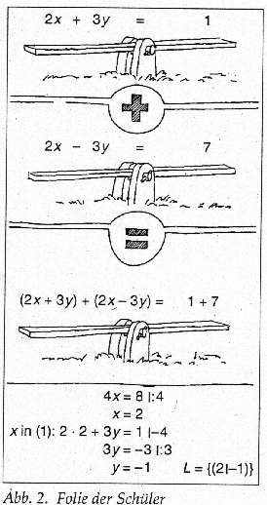

zweiten Besprechung stand die zu haltende Stunde selbst. Die Abgabe der Tafelanschrift und des Stundenablaufs diente als Kontrolle, Schwerpunkt und Inhalt der Stunde abzusichern. Die Besprechungen fanden jeweils in den Schulpausen statt. Größere Verständnisprobleme sind bei keinem Schülerpaar aufgetreten, so dass dies meist in wenigen Minuten erledigt war.

Die Hinweise auf der Arbeitsanleitung sollten den Schülern die Erarbeitung des Stoffes und den Aufbau der Stunde erleichtern. Da man als Anfänger oft Probleme hat, die Zeit richtig einzuschätzen, wurde eine Zeitvorgabe von 25 Minuten gemacht. Diese Vorgabe ist unbedingt erforderlich. Fast jedes Schülerpaar beanspruchte trotzdem die ganze Stunde. Besonders wichtig erschien, die Schüler den Stoff mit ihrem Schulbuch [3; 4] vorbereiten zu lassen. Ihnen sollte bewusst werden, dass dieses Buch nicht nur eine Aufgabensammlung ist, sondern auch den mathematischen Stoff für Schüler verständlich aufbereitet enthält. Diese Erfahrung kann den Schülern vielleicht bei Krankheit oder Verständnislücken einmal hilfreich sein. Falls die Erklärung des neuen Stoffes im eingeführten Schulbuch sehr kurz geraten war, erhielten die Schüler Kopien aus anderen Lehrwerken. Ebenso wurde bei den Übungsaufgaben verfahren.

Während des Schülerunterrichts zog ich mich auf einen der hinteren Plätze zurück und griff nur im äußersten Notfall ein. Die Hausaufgabe erteilte meist ich entsprechend des Stundenfortgangs.

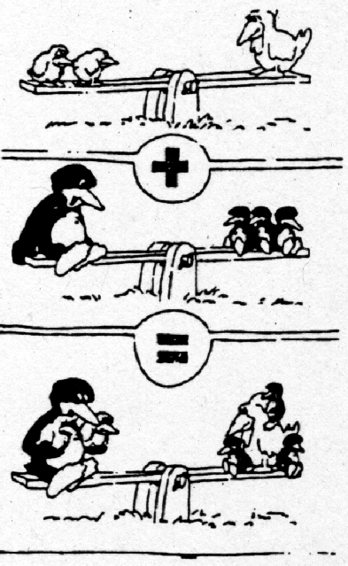
Problematisch bleibt die Frage der Benotung. Ein Patentrezept gibt es letztlich nicht. Wichtig erscheint aber, Vorbereitung, Arbeitsweise und Vortrag zu bewerten. Es besteht die Möglichkeit, eine Partnernote oder Einzelnoten zu vergeben. In jedem Fall wird das Unterrichtsgespräch beeinflusst. Die Schüler wollen nicht für eine schlechte Note der Vortragenden verantwortlich sein und halten sich zurück. Die Ideen und Vorstellungen der Schüler werden bei einer Notenvergabe sehr schnell an die vom Lehrer vermeintlich erwarteten Vorstellungen angepasst. Von mir wurden Partnernoten vergeben, um die Schüler zur Zusammenarbeit zu zwingen und ihnen zu zeigen, dass es Unterschiede in Arbeitsweise und Vermittlung gibt. Zudem sind Noten in der Unter- und Mittelstufe immer noch ein großer Ansporn. Diese Note wurde allerdings sehr gering gewichtet.
Das Additionsverfahren

Zeiteinteilung
19. Juni, erste Pause: Vorlage der schriftlich gelösten Übungsaufgaben
24. Juni, erste Pause: Abgabe von Stundenverlauf und Tafelanschrift
26. Juni: Eure Stunde

Stundenziel
Lösung eines linearen Gleichungssystems mit dem Additionsverfahren

Vorgehen
Lest diese Arbeitsanleitung aufmerksam durch.
Arbeitet euch mit eurem Buch (S. 77) gründlich in das Thema ein.
Löst die Aufgaben S. 78/2!
Entwerft eine Stundenskizze für 25 Minuten. Dazu gehören
Motivierender Einstieg
Übersichtliche und verständliche Tafelanschrift
Abwechslungsreiche Übungsaufgaben
Überlegt euch, was und wie ihr fragen wollt.

Was mir besonders wichtig ist
Beide müssen aktiv an der Stunde beteiligt sein.
Kein Referat, sondern ein Gespräch mit der Klasse.
Lasst die anderen den Stoff selbst entdecken.
Eurer Kreativität sind keine Grenzen gesetzt.

Viel Spaß bei der perfekten Stunde!

Stellvertretend für viele andere gelungene Schülerstunden sollen zwei vorgestellt werden. Dazu sind jeweils Arbeitsanleitung, Stundenverlauf und Unterrichtsmaterialien abgedruckt. Da die Tafelanschriften beide Male nur Übungsaufgaben umfassen, sei auf eine ausführliche Darstellung verzichtet. Stundenverlauf und Arbeitsmaterialien wurden von Schülern erstellt. Die Stunden entsprachen dem vorgesehenen Ablauf.

2.2 Das Additionsverfahren

Den Schülern war der Begriff des linearen Gleichungssystems bekannt. Sie waren mit der graphischen Lösung und dem Einsetzverfahren vertraut. Die Folie »Tiere auf der Wippe« (Abb. 2) haben die Schüler der Arbeitsanleitung (Abb. 1) entnommen und dann sehr anschaulich auf die Gleichungssysteme übertragen, indem sie die Tiere durch Gleichungen ersetzt haben. Interessant ist hier der Wechsel der Sozialformen (Tab. 1). Die Reihenfolge der Übungsaufgaben zeigt, dass die Schüler Einsicht in den Schwierigkeitsgrad der Aufgaben haben. Als Ergebnis fixierten sie mit der Gesamtklasse die Vorgehensweise bei diesem Verfahren.
Tab. 1. geplanter Stundenverlauf
Wer macht was? | Was machen wir? | Was brauchen wir?
Sebastian  2 min | Tiere auf der Wippe  Alle Tiere möchten zusammen auf einer Wippe sitzen. Wie muss man die Tiere verteilen, damit die Wippe im Gleichgewicht bleibt? | Folie, Tageslichtprojektor
Christoph  5 min | Gleichungen auf der Wippe  Beide Gleichungen sollen auf einer Wippe stehen? Wie muss man sie verteilen?  Was bringt diese Addition? | Folie, Tageslichtprojektor
Beide  18 min | Übungsaufgaben  Überschrift an die Tafel  Übungsaufgaben 78/2a-c im Gespräch mit der Klasse  Übungsaufgaben 78/2d-g,  79/3a in Partnerarbeit  Ergebnisformulierung | Tafel, Buch

2.3 Der Flächeninhalt des Trapezes

Bekannt waren die Formel für den Flächeninhalt von Rechteck, Parallelogramm und Dreieck. Die Herleitung (Tab. 2) ist gekennzeichnet durch eine sehr überlegte und spielerische Hinführung an die Formel mit zwei Puzzles! Die beiden Puzzles
Tab. 2. geplanter Stundenverlauf

bestanden jeweils aus vier Teilen. Beim ersten lag ein Schnitt entlang einer Diagonalen, so dass das Trapez in zwei Dreiecke zerlegt werden konnte. Die Formel konnte damit sehr anschaulich auf die Flächenformel für das Dreieck zurückgeführt werden. Beim zweiten Puzzle bildete die Mittellinie einen Schnitt. So konnte aus den Einzelteilen auch ein Parallelogramm gelegt werden. Die verschiedenen Möglichkeiten wurden am Tageslichtprojektor ausprobiert, auf dem Arbeitsblatt (Abb. 4) legten sich die Schüler allerdings auf eine Variante fest, die eine übersichtliche Beschriftung zuließ. Das Arbeitsblatt enthielt neben den Überschriften ursprünglich nur die Umrisse der Trapeze und des Parallelogramms und ersparte den Mitschülern, so die zeitraubenden Zeichnungen.
Wer macht was? | Was machen wir? | Was brauchen wir?
beide  2 min | Berechnung durch Zerlegung in zwei Dreiecke  mündliche Wiederholung der Flächenformeln von Rechteck, Parallelogramm und Dreieck  1. Puzzle: von einem Schüler ein Trapez legen lassen  Wie könnte ich die Fläche des Trapezes berechnen? | 1. Puzzle (Folie), Tageslichtprojektor
Josef  5 min | Austeilen der Arbeitsblätter  Einzeichnen einer Diagonale  farbiges Kennzeichnen der beiden Dreiecke  Einzeichnen der Höhen  Herleiten der Formel | Folie (Arbeitsblatt), Tageslichtprojektor, Arbeitsblätter
Beide  5 min | Berechnung mit Hilfe der Mittellinie  Wiederholung der Eigenschaften des Trapezes  2. Puzzle: von einem Schüler ein Trapez legen lassen  Kann ich auch noch eine andere geometrische Figur mit diesen Teilen legen?  Warum ist dies immer ein Parallelogramm?  Wie kann ich jetzt die Formel für die Fläche angeben? | 2. Puzzle (Folie), Tageslichtprojektor
Patrick  8 min | Einzeichnen der Mittellinie  Farbiges Kennzeichnen der beiden Trapezteile in Trapez und Parallelogramm  Einzeichnen der Höhen  Herleiten der Formel  Gleichung für Mittellinie | Folie (Arbeitsblatt), Tageslichtprojektor
beide | Übungsaufgaben  S. 81/37 mündlich  S. 81/39 ab; S. 82/40a schriftlich | Tafel, Buch

Problem dieses Themas wie bei vielen anderen Themen in der Geometrie ist, dass für die Schüler die Formel und nicht die Herleitung oder der Beweis derselben im Vordergrund stehen. Dem lässt sich aber durch entsprechende Vorgaben auf der Arbeitsanleitung und passenden Übungsaufgaben begegnen.

3 Bewertung

Sicherlich ist LdL keine Methode, die im Mathematikunterricht ausschließlich durchgeführt werden sollte oder zur Disziplinierung schwieriger Klassen geeignet ist. Aber in Abwechslung mit dem herkömmlichen Unterricht ist sie in jeder Jahrgangsstufe durchführbar und bietet unübersehbare Vorteile [5].

Die Stärken der Methode liegen eindeutig im motivationspsychologischen Bereich. So ist es eine besondere Herausforderung, den Mitschülern einen neuen Stoff vermitteln und erklären zu dürfen. Endlich darf man selbst tätig werden, eigene Ideen und Vorstellungen von Schule und Unterricht verwirklichen.

LdL ist eine große Chance für die Schüler, Fähigkeiten zu erlernen, die im herkömmlichen Unterricht nicht vermittelt werden können. Dazu gehören ganz wesentlich Sprachfertigkeit, Gesprächsführung, Selbstständigkeit, Teamfähigkeit und die Fähigkeit zur Organisation. Sie werden gezwungen, komplizierte Sachverhalte verständlich darzustellen. Es geht nicht mehr um das Wissen alleine, sondern vor allem um die selbstständige Aneignung und den Umgang damit. Dies sichert einen wesentlich tieferen Lernerfolg, denn nur wer etwas verstanden hat, kann es anderen erklären und auf Fragen flexibel reagieren.

Daneben werden soziale Fähigkeiten wie Verantwortungsbewusstsein und -bereitschaft, gegenseitige Rücksichtnahme und Empathie gefördert. Die Gestaltung des Unterrichts lässt Raum für die eigene Kreativität und vor allem für persönliche Begabungen, die sonst im Unterricht vielleicht unbekannt blieben (z. B. Bauen von Modellen).

Die Atmosphäre im Unterricht war geprägt von großer Aufmerksamkeit,
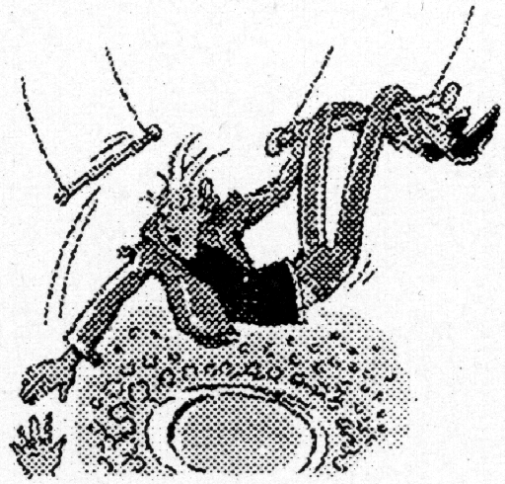
Abb. 3. Arbeitsanleitung
Flächeninhalt des Trapezes

Zeiteinteilung
19. Mai, erste Pause: Vorlage der schriftlich gelösten Übungsaufgaben
22. Mai, erste Pause: Abgabe von Stundenverlauf und Tafelanschrift
26. Mai: Eure Stunde

Stundenziel
Flächeninhalt des Trapezes (Beweis und Formel)
Eigenschaften der Mittellinie

Vorgehen
Lest diese Arbeitsanleitung aufmerksam durch.
Arbeitet euch mit eurem Buch (S. 77) gründlich in das Thema ein.
Löst die Aufgaben S. 81/37, 38, 39 und S. 82/40!
Entwerft eine Stundenskizze für 25 Minuten. Dazu gehören
Motivierender Einstieg
Übersichtliche und verständliche Tafelanschrift
Abwechslungsreiche Übungsaufgaben (S. 81-86)
Überlegt euch, was und wie ihr fragen wollt.

Was mir besonders wichtig ist
Beide müssen aktiv an der Stunde beteiligt sein.
Kein Referat, sondern ein Gespräch mit der Klasse.
Lasst die anderen den Stoff selbst entdecken.
Eurer Kreativität sind keine Grenzen gesetzt.

Viel Spaß bei der perfekten Stunde!

verstärkter Mitarbeit und keinerlei disziplinärer Probleme. Im Vergleich zum Lehrer treffen die vortragenden Schüler die Denk- und Sprachebene der Mitschüler. Die Schüler haben gegenüber ihren Mitschülern eher den Mut, Fragen und Probleme zu äußern. Fast spielerisch ließen die vortragenden Schüler aktuelle Themen (z. B. Vielecke in der Natur) aus anderen Fächern einfließen. Eine Vernetzung der Unterrichtsfächer, wie sie der Lehrplan vorsieht, kommt hier ganz von selbst.

Diese Vielzahl positiver Aspekte wird allerdings durch einen größeren Arbeitsaufwand des Lehrers im Vorfeld und die Notwendigkeit einer langen Unterrichtsplanung hart erkauft. Auch ist es nicht leicht, mit der andersartigen Rolle als Lehrer zurechtzukommen. Bei der Vorbereitung der Stunden wird man zum Berater und Helfer, während der Stunde zum Zuhörer. Dies ermöglicht einen ganz anderen Kontakt zu den Schülern, von denen so manch einer in einem neuen Licht erscheint. Man erlebt die Klasse und den Unterricht aus einer anderen Perspektive. Die Ideen, Sichtweisen und Probleme haben meinen eigenen Horizont erweitert und meinen Unterricht bereichert. In diesem Sinne haben Schüler LdL mit »Lehrer dürfen lernen« ganz richtig übersetzt.
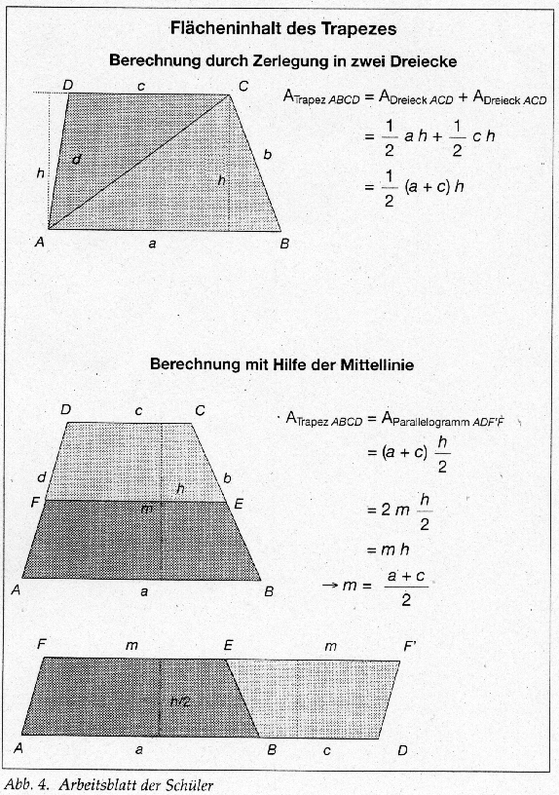

Literatur

[1] J. P. MARTIN: Zur Geschichte von LdL. - In: R. GRAEF (Hg.): Lernen durch Lehren. - Rimbach 1994.

[2] J. P. MARTIN: Für eine Übernahme von Lehrerfunktionen. - In: R. GRAEF (Hg.): Lernen durch Lehren. - Rimbach 1994.

[3] R. FEUERLEIN u. a.: Mathematik. Algebra 8. - München 1992.

[4] D. ROTH: Basismathematik 8. Geometrie, Ausgabe B. - München 1 995

[5] A. MEIDERT: Lernen durch Lehren. Ein Unterrichtsversuch im Mathematikunterricht der Jahrgangsstufe 8 des Gymnasiums. – http://www.ku-eichstaett.de/SLF/LDL/material/bibliogr.htm.

Die an LdL interessierten Lehrer haben ein Kontaktnetz gegründet. Die Kontaktbriefe, die ihnen als Fortbildung und Kommunikationsmittel dienen, enthalten vorwiegend Erfahrungsberichte und Unterrichtsbeispiele und können ebenfalls unter dieser Internetadresse abgerufen werden.

Weitere Beiträge zum Thema finden sich in dem in [1] angegebenen Sammelband.

